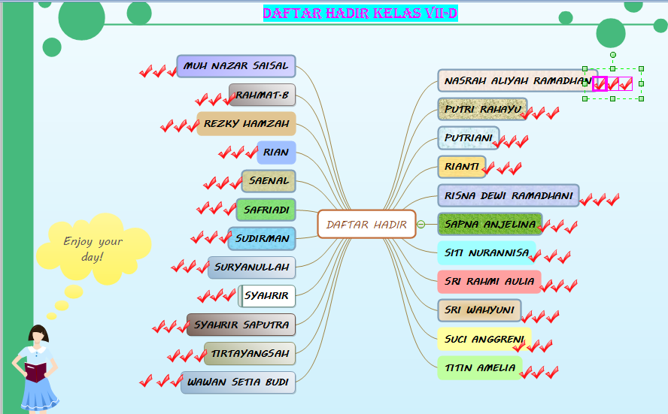
FOTO DOKUMENTASI KEGIATAN PENELITIAN
Lampiran 14

Gambar 1 Daftar hadir siswa menggunakan Edraw Mind Map 7

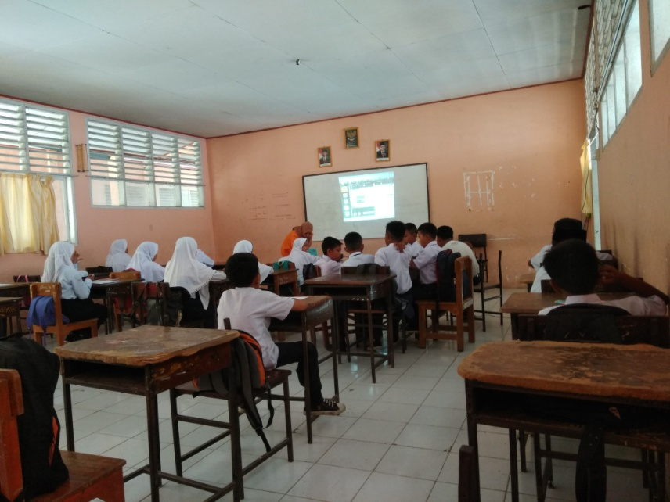

Gambar 2 Mempersiapkan media pembelajaran yang akan digunakan dalam proses belajar mengajar

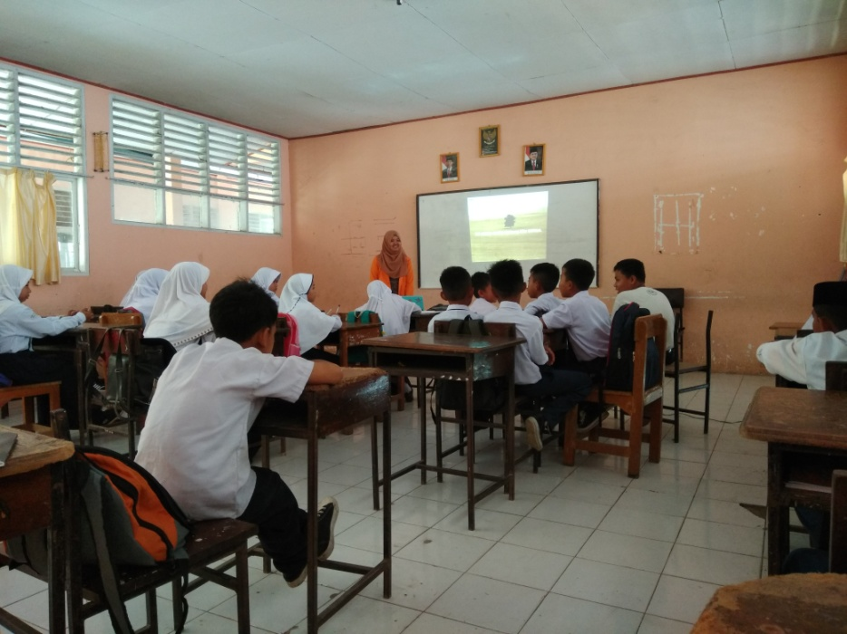

Gambar 3 Memberikan video motivasi melalui media Edraw Mind Map 7

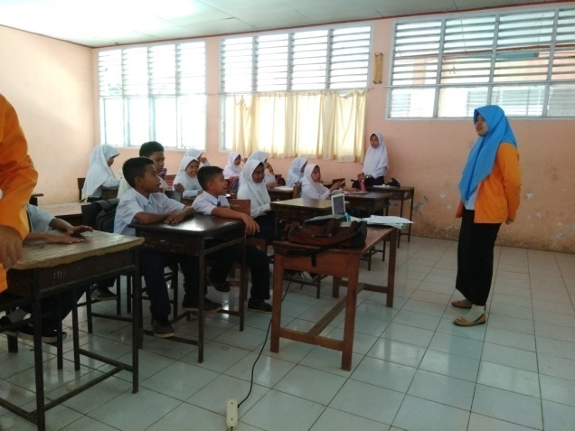

Menjelaskan materi pelajaran dengan menggunakan media Edraw Mind Map 7
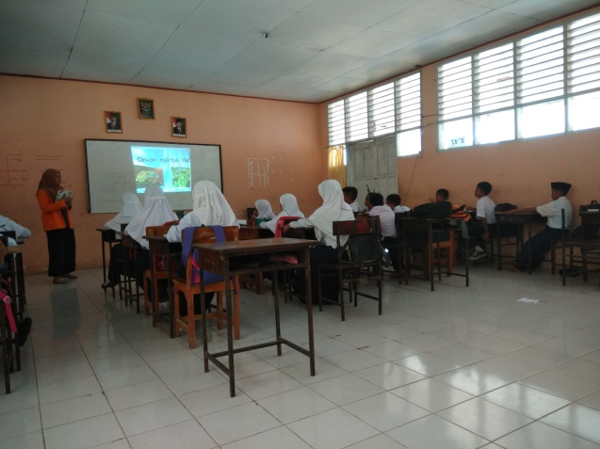
Gambar 4

Gambar 5
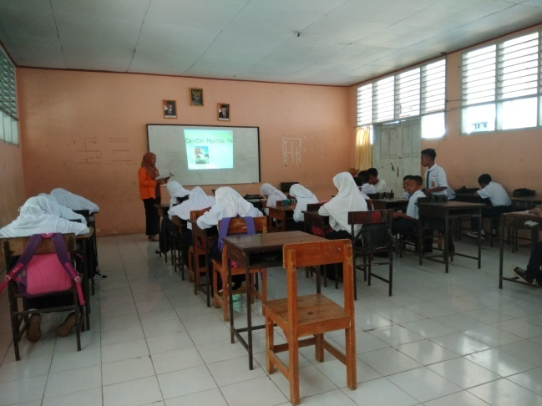

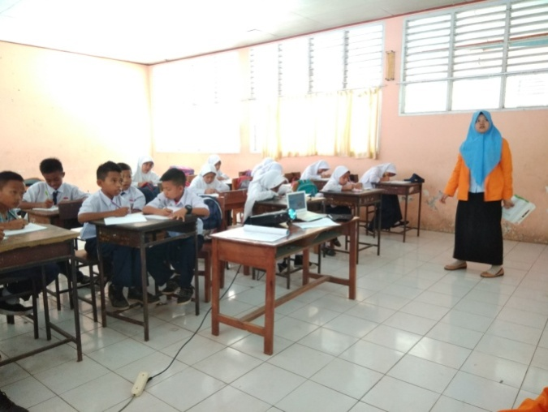
Siswa menyimak dan mencatat materi pelajaran yang dijelaskan dengan menggunakan media Edraw Mind Map 7
Gambar 6

Gambar 7
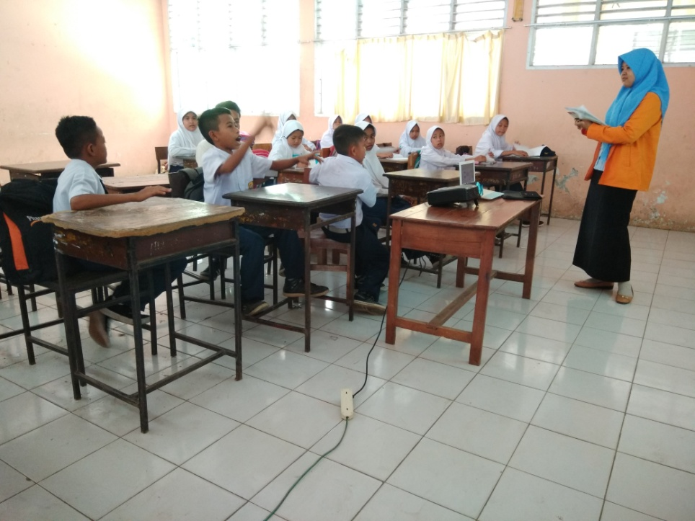

Gambar 8 Siswa menjawab pertanyaan guru mengenai materi yang diajarkan
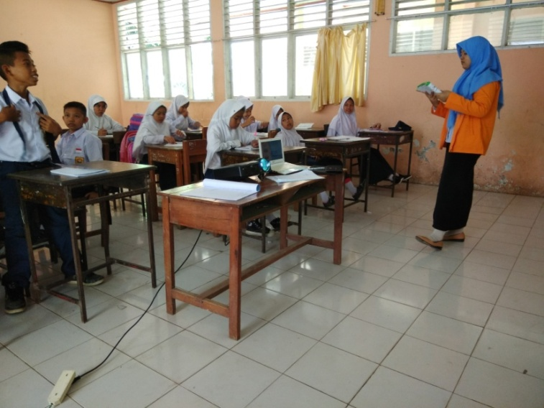

Gambar 9 Siswa aktif dalam proses pembelajaran
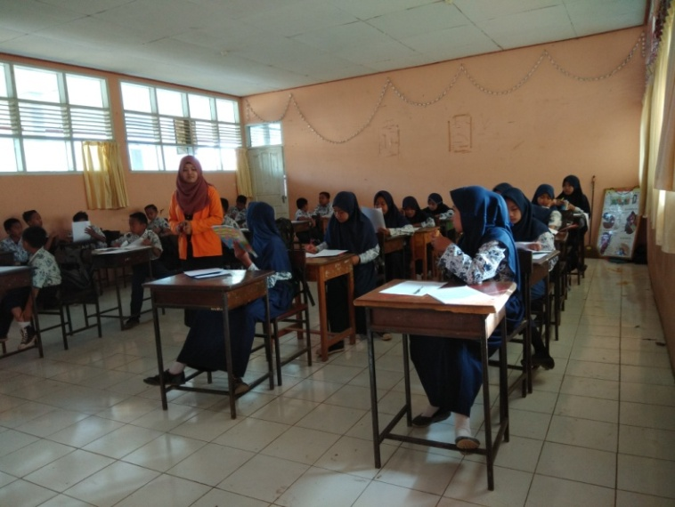

Gambar 10 Pemberian posttest pada kelas eksperimen
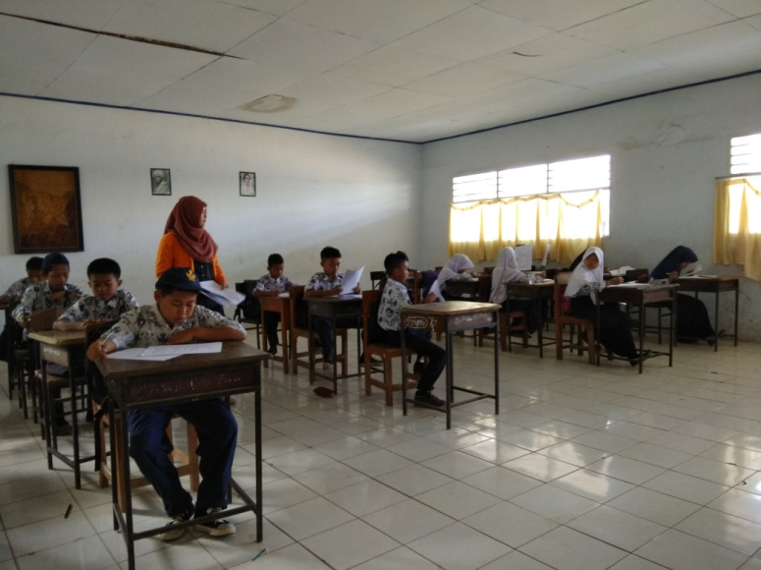

Gambar 11 Pemberian posttest pada kelas kontrol

